**条件如下**：

一、表A结构如下：

| **序号** | **设备名称** | **型号及规格** | **数量** | **需求项目** |
| --- | --- | --- | --- | --- |
| 296 | 电动试压泵 | 3DY-600/40 | 1 | B项目 |
| 297 | 电动试压泵 | 3DY-600/40 | 1 | D项目 |
| 298 | 电动试压泵 | 3DY-600/40 | 1 | F项目 |

二、表B结构如下：

| **ID** | **序号** | **需求项目** | **需求日期** |
| --- | --- | --- | --- |
| 8 | 296 | A项目 | 2015/11/5 |
| 9 | 296 | B项目 | **2015/11/10** |
| 10 | 297 | C项目 | 2015/12/17 |
| 20 | 297 | D项目 | 2015/12/18 |
| 21 | 298 | E项目 | 2015/12/17 |
| 22 | 298 | F项目 | 2015/12/18 |

三、表A对表B是一对多关系，且通过“序号”字段建立链接，表B是表A的子表。

**求解**：做更新查询，使“表B”中的“需求项目”字段更新到“表A”的“需求项目”字段中，更新结果按“需求日期”的最大值记录进行更新，

注1：如下是实例的截图

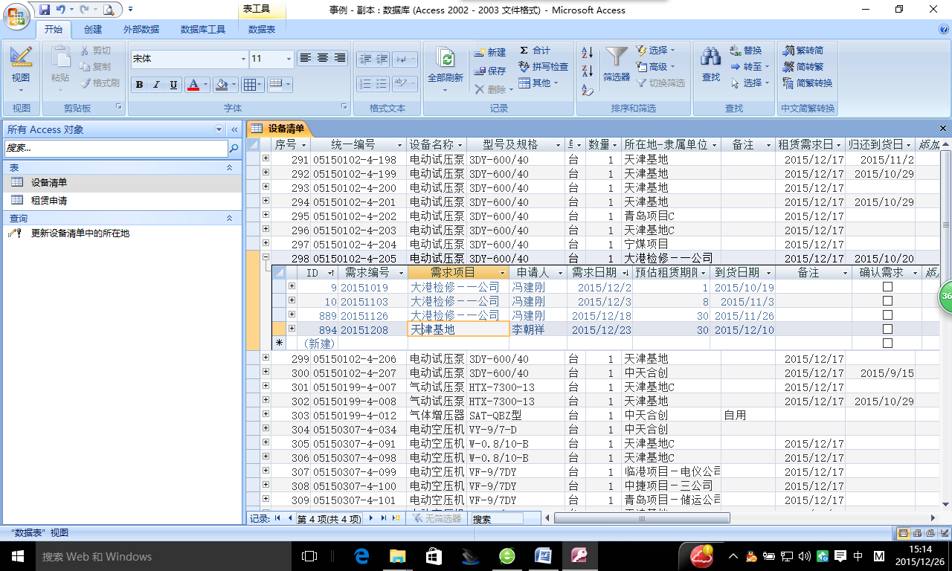

注2：如下不成功的更新查询，只能返还随机数据，

